**­РУКОВОДСТВО ПО ЗАПОЛНЕНИЮ МАКЕТА СТЕНДА**

Пожалуйста, прочтите данное руководство до конца, прежде чем размещать материал в макете.

Данный макет можно заполнять и редактировать **в бесплатной** программе **Adobe Reader**. Если на вашем компьютере не установлена данная программа, ее можно скачать и установить по ссылке: https://get.adobe.com/ru/reader/

**Подготовка материала для размещения в макет**

***Текстовый материал***

Весь текстовый материал можно копировать и вставлять или набирать вручную в текстовые блоки (№ 1, 2, 4, 5, 6, 7, 8, 11). При этом все стили текста будут автоматически изменены на стиль макета. Изменить стили текстовых блоков нельзя. Исключение составляют только слова, набранные ПРОПИСНЫМИ буквами. Поменять регистр шрифта (на прописные или строчные буквы) можно в самом макете, включив клавишу Caps Lock (или постоянно нажатой клавишей Shift),или изменить в текстовом редакторе (Microsoft Word, Open Office, Google Doc, Pages и т.п.).

Размещение материала происходит так же, как и при работе в текстовых редакторах. При выделении текстового блока замигает курсор, и вы можете набирать или вставлять скопированный текст.

Текстовые блоки имеют ограничения количества знаков. Далее представлена отдельная инструкция по заполнению каждого блока.

***Изображения***

Фото и иной графический материал можно поместить в макет, в блоки изображений (№ 3, 9, 10, 12, 13, 14, 15). Данный материал размещается **только в формате PDF** (PostScript File). Перевести в формат PDF любые фотографии, таблицы, графики и прочие изображения вы можете с помощью программ редактирования изображений (Adobe Photoshop, Google Picasa и онлайн-редакторы [pixlr.com](http://pixlr.com) и т.п.) или программ для создания презентаций, например, **Power Point**, Keynote и д. р.

***Подготовка изображения для макета в программе Power Point***

Для получения правильного размера слайда (впоследствии PDF-файла), создайте пустой слайд. Измените размер слайда в соответствии с размером блока для изображения на макете (№ 3, 9, 10, 12, 13, 14, 15). Например, в меню «файл» выберите «настройки страницы». В появившемся окне введите необходимые для данного блока параметры (например, блок № 3 имеет параметры изображения: высота 31 см, ширина 43 см). Далее подгоните изображения под размер вашего слайда и нажмите «файл», далее «сохранить как» и в поле «тип файла» выберите PDF. Каждый слайд с изображением сохраняется отдельным файлом. В зависимости от версии программы PowerPoint названия меню и месторасположения могут отличаться от примера.

***Помещение изображения (формата PDF) в макет***

Выберите курсором блок изображения, в появившемся меню вам нужно указать адрес данного изображения (в какой папке находится (кнопка **Обзор**) выбрать нужный файл и нажать **OK.** Какие-либо изменения или совмещение нескольких фото нужно делать заранее с помощью программ для редактирования изображений или создания презентаций.

***Заполнение блоков***

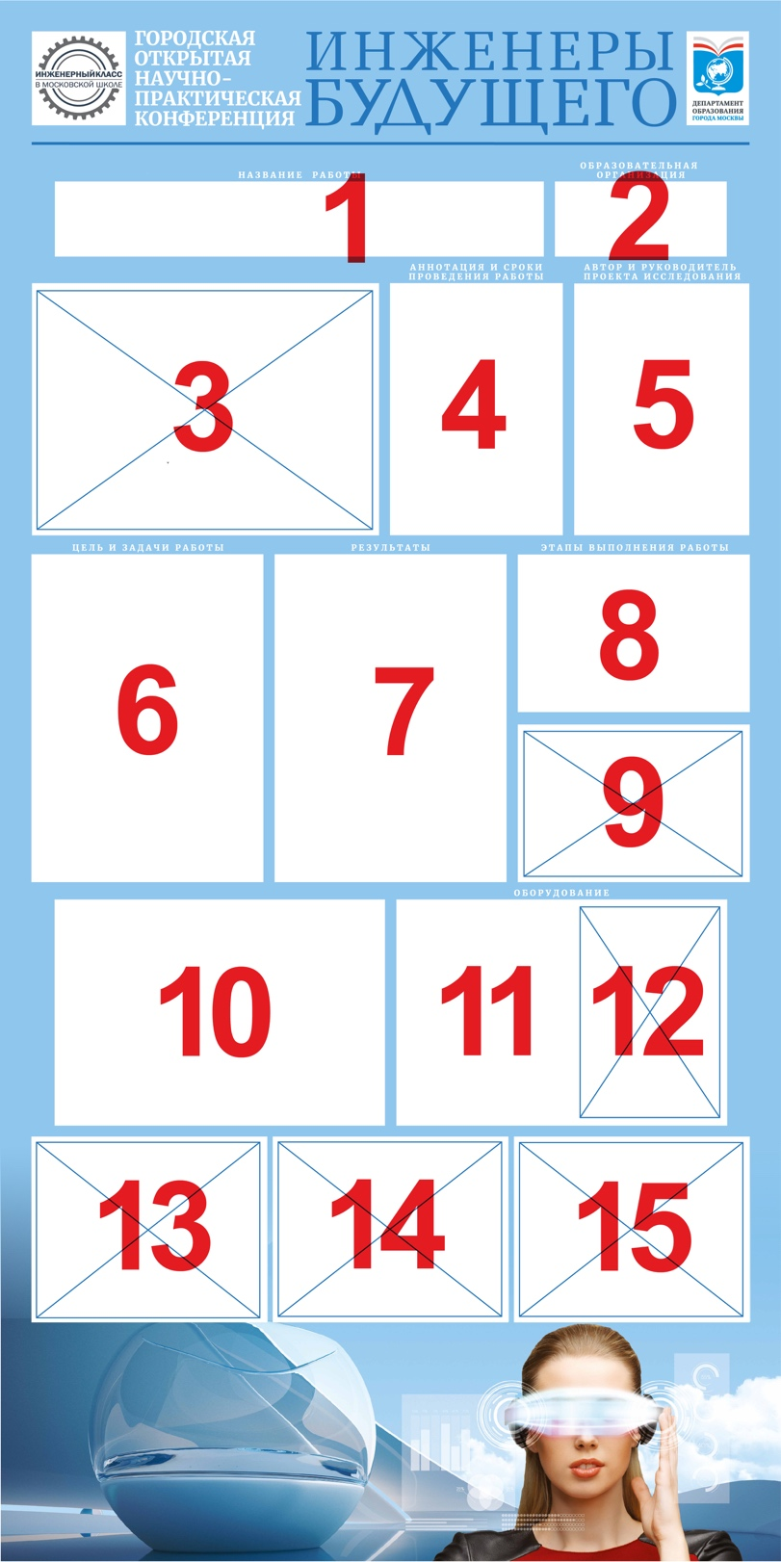

**Блок № 1**.

**Название работы.**

Набирается **ПРОПИСНЫМИ** буквами

(включен **Caps Lock** на клавиатуре или зажата клавиша **Shift**).

Примерно 146 знаков.

**Блок № 2**.

Сокращенное наименование образовательной организации.

Примерно 54 знака.

**Блок № 3**.

Графический материал к работе (фото, графики, диаграммы, схемы, формулы и т.п.).

Параметры: высота 31 см, ширина 43 см.

**Блок № 4**.

Указать, о чём данная работа, а также место и сроки её проведения.

Примерно 1028 знаков.

**Блок № 5**.

ФИО (полностью) и класс автора(ов) работы; ФИО (полностью), место

работы, должность, ученая степень (если есть) руководителя(ей) работы.

**ФИО набирается только ПРОПИСНЫМИ буквами.** Между фамилиями участников оставляется пустая строка.

Примерно 280 знаков.

**Блок № 6**.

**Цель**: указать цель выполненной работы.

**Задачи**: указываются нумерованным списком.

Примерно 1880 знаков.

**Блок № 7**.

Результаты работы указываютсянумерованным списком.

Примерно 1880 знаков.

**Блок № 8**.

Этапы выполнения работы указываются нумерованным списком.

Примерно 845 знаков.

**Блок № 9**.

Графический материал к работе (фото, графики, диаграммы, схемы, формулы и т.п.).

Параметры: высота 19 см, ширина 28,5 см.

**Блок № 10**.

Любая дополнительная информация по работе (фото, графики, диаграммы, схемы, формулы и т.п.).

Параметры: высота 27,5 см, ширина 21 см.

**Блок № 11**.

Перечень использованного оборудования.

Примерно 1152 знака.

**Блок № 12**.

Фотографии оборудования.

Параметры: высота 28 см, ширина 18 см.

**Блоки № 13 – 15**.

Графический материал к работе (фото, графики, диаграммы, схемы, формулы и т.п.).

Параметры: высота 23 см, ширина 29,4 см.

**После внесения каких-либо материалов в макет нажимайте команду «сохранить». Иначе при закрытии документа**

**все изменения будут утеряны.**